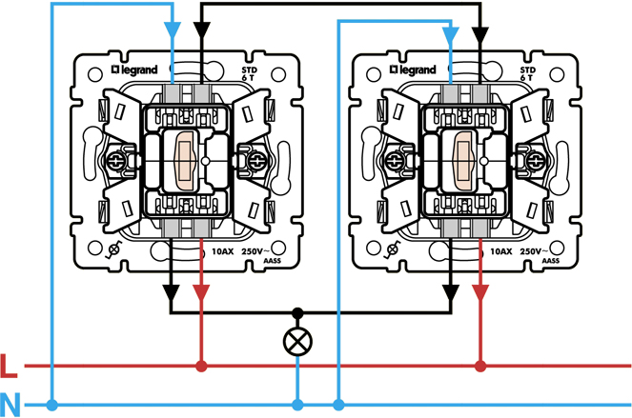

Управление из 2-х мест переключатель на 2 направления с индикацией...

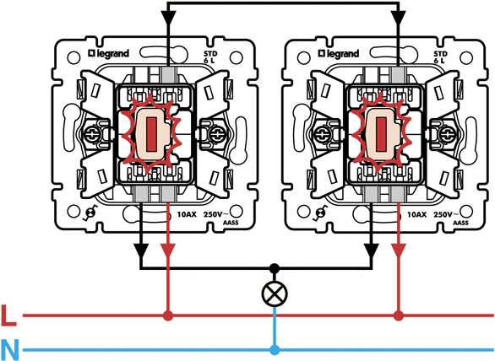

С 2-х мест переключатель на 2 направления с подсветкой

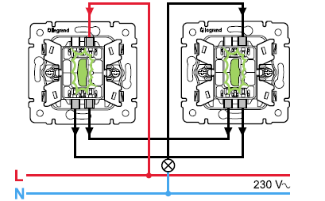

Схема выключателя переключателя на два направления с подсветкой

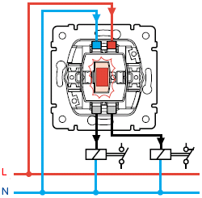

Переключатель кнопочный на 2 направления с подсветкой.

